京汉新城社区委员会学习记录
时间 | 2023年4月3日 | 地点 | 社区
主题 | 人民至上—贯彻学习习近平在第十四届全国人民代表大会第一次会议上的讲话
参加人员 | 社区党员及干部
主持人 | 汪洋 | 记录人 | 苏哲
摘 要
2023年4月3日京汉新城社区委员会组织社区党员及干部开展集中学习。学习习近平在第十四届全国人民代表大会第一次会议上的讲话精神。
大会强调，我们要始终坚持人民至上。全面建成社会主义现代化强国，人民是决定性力量。要积极发展全过程人民民主，坚持党的领导、人民当家作主、依法治国有机统一，健全人民当家作主制度体系。要不断巩固发展全国各族人民大团结、海内外中华儿女大团结，充分调动一切积极因素，凝聚起强国建设、民族复兴的磅礴力量。
社区书记汪洋指出，党的理论是来自人民，为了人民，造福人民。作为社区干部，只有坚持以人民为中心的发展思想，坚持依靠人民，才能在前进的道路上一帆风顺。无论是惊涛骇浪，还是疾风暴雨，人民永远是我们党坚实的基础，强大的底气。我们始终要坚持与人民一心，时时关系人民，想民之所想，行民之所需。

图一：大家认真学习中
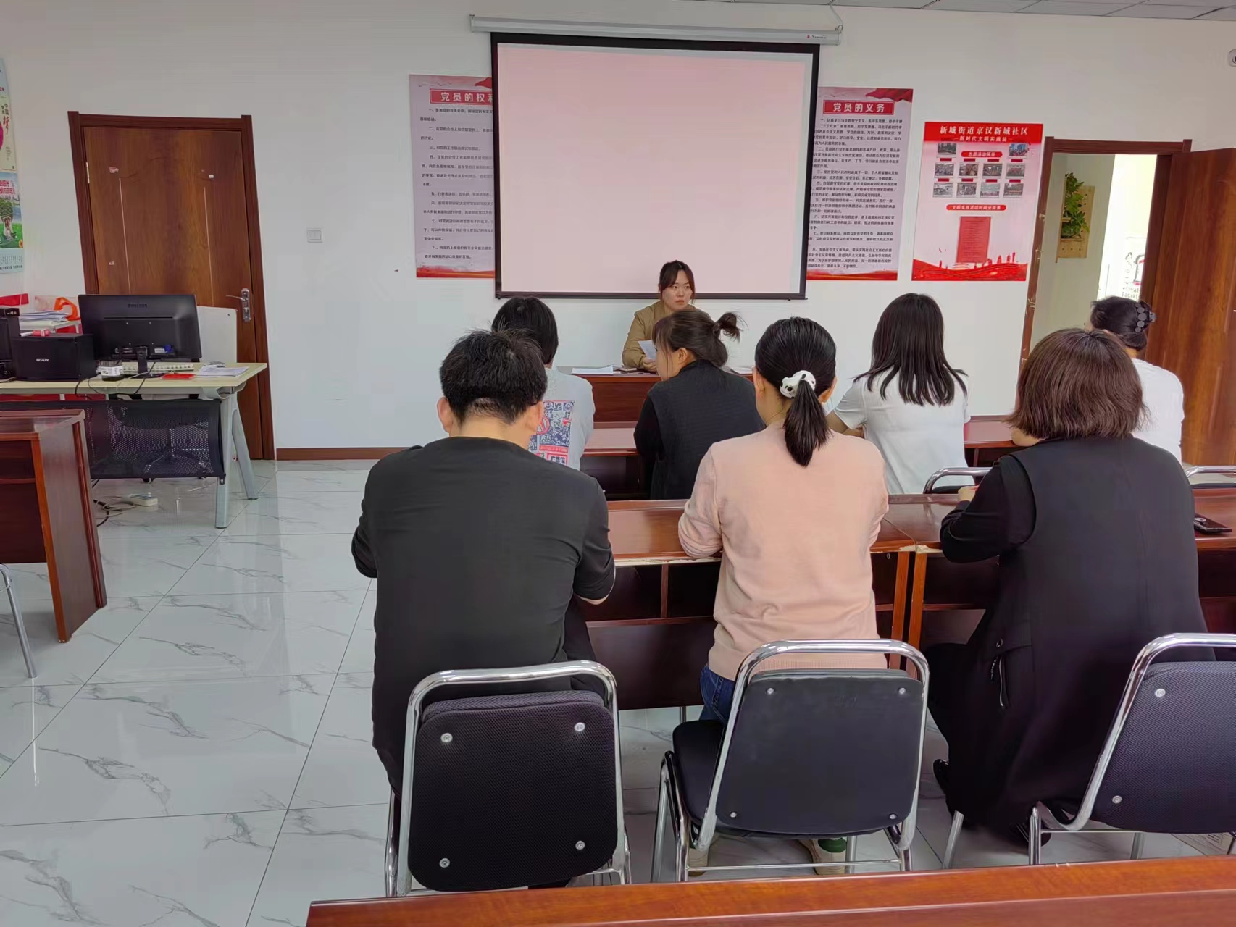

图二：大家认真学习
